หน่วยการเรียนรู้ที่ ๒ เอกลักษณ์ความเป็นไทย
แผนการจัดการเรียนรู้ที่ ๘ เรื่อง วันเฉลิมพระชนมพรรษาของ
พระบาทสมเด็จพระเจ้าอยู่หัว
ส ๑๒๒______หน้าที่พลเมือง ๒ กลุ่มสาระการเรียนรู้สังคมศึกษา ศาสนา และวัฒนธรรม

ชั้นประถมศึกษาปีที่ ๒ เวลา ๑ ชั่วโมง


ผลการเรียนรู้

 เข้าร่วมกิจกรรมเกี่ยวกับชาติ ศาสนา และสถาบันพระมหากษัตริย์ (ข้อ ๔)

 ปฏิบัติตนเป็นผู้มีวินัยในตนเอง (ข้อ ๑๐)

สาระสำคัญ/ความคิดรวบยอด/หลักการ

ชาติ ศาสนา และสถาบันพระมหากษัตริย์ เป็นสถาบันหลักที่สำคัญของประเทศไทย
ในวันสำคัญของชาติ วันสำคัญของศาสนา และวันสำคัญของสถาบันพระมหากษัตริย์จะมีเหตุการณ์สำคัญเกิดขึ้น ดังนั้น ในวันสำคัญของชาติ ศาสนา และสถาบันพระมหากษัตริย์จึงมีการจัดกิจกรรมต่าง ๆ เพื่อเป็นการระลึกถึงเหตุการณ์สำคัญที่เกิดขึ้น พลเมืองดีควรเข้าร่วมกิจกรรมเพื่อเป็นการแสดงออกซึ่งความรักชาติ ศาสนา และสถาบันพระมหากษัตริย์ อีกทั้งเป็นการสืบทอดวัฒนธรรมประเพณีของไทยให้คงอยู่ตลอดไป


สาระการเรียนรู้

- การเข้าร่วมกิจกรรมวันสำคัญของสถาบันพระมหากษัตริย์


สมรรถนะสำคัญของผู้เรียน
ฐาน

 ความสามารถในการคิด
- การคิดวิเคราะห์
- การคิดสังเคราะห์
- การคิดประเมินค่า
- การคิดอย่างมีวิจารณญาณ
- การคิดสร้างสรรค์
 ความสามารถในการใช้ทักษะชีวิต


คุณลักษณะอันพึงประสงค์และค่านิยม
ฐาน

คุณลักษณะอันพึงประสงค์ | ค่านิยมหลักของคนไทย
- รักชาติ ศาสน์ กษัตริย์    - ซื่อสัตย์สุจริต  - มีวินัย  - ใฝ่เรียนรู้  - อยู่อย่างพอเพียง  - มุ่งมั่นในการทำงาน  - รักความเป็นไทย    - มีจิตสาธารณะ | - มีความรักชาติ ศาสนา พระมหากษัตริย์    - ซื่อสัตย์ เสียสละ อดทน  - กตัญญูต่อพ่อแม่ ผู้ปกครอง ครูบาอาจารย์  - ใฝ่หาความรู้ หมั่นศึกษาเล่าเรียน ทั้งทางตรง  และทางอ้อม  - รักษาวัฒนธรรมประเพณีไทยอันงดงาม    - มีศีลธรรม รักษาความสัตย์ หวังดีต่อผู้อื่น  เผื่อแผ่และแบ่งปัน  - เข้าใจ เรียนรู้การเป็นประชาธิปไตย อันมีพระมหากษัตริย์ทรงเป็นประมุข ที่ถูกต้อง  - มีระเบียบวินัย เคารพกฎหมาย ผู้น้อยรู้จัก  การเคารพผู้ใหญ่  - มีสติรู้ตัว รู้คิด รู้ทำ รู้ปฏิบัติ ตามพระราชดำรัสของพระบาทสมเด็จพระเจ้าอยู่หัว  - รู้จักดำรงตนอยู่โดยใช้หลักปรัชญาของเศรษฐกิจพอเพียง  - มีความเข้มแข็งทั้งร่างกายและจิตใจ ไม่ยอมแพ้ต่ออำนาจฝ่ายต่ำหรือกิเลส มีความละอาย  เกรงกลัวต่อบาปตามหลักของศาสนา  - คำนึงถึงผลประโยชน์ของส่วนรวมและของชาติมากกว่าผลประโยชน์ของตนเอง

ภาระงาน/ชิ้นงาน
ฐาน

(-)

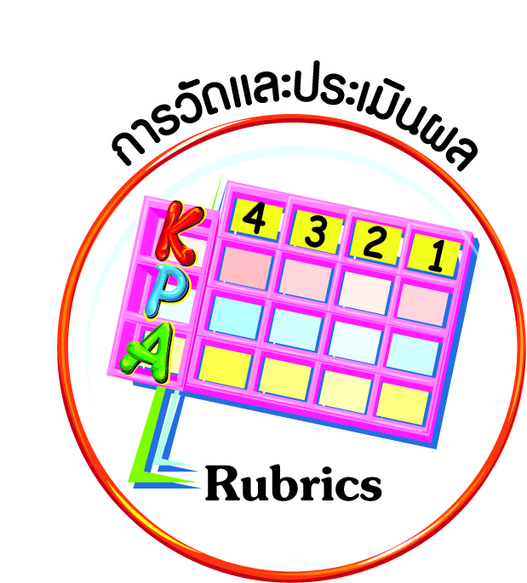
การวัดและประเมินผล
ฐาน

- แบบประเมินพฤติกรรมรายบุคคล
- การประเมินผลตามสภาพจริง (Rubrics)
- เกณฑ์การให้คะแนน (ระดับคะแนน-ระดับคุณภาพ)


การจัดกิจกรรมการเรียนรู้
ฐาน

๑. ครูให้นักเรียนฟังเพลงและร่วมร้องเพลง “สดุดีมหาราชา” แล้วสนทนาถึงความหมายของเพลง และความสำคัญของเพลงว่าเกี่ยวข้องกับวันสำคัญใด

สดุดีมหาราชา
สมาน กาญจนะผลิน ผู้ประพันธ์
ชาลี อินทรวิจิตร สุรัฐ พุกกะเวส คำร้อง
ขอเดชะองค์พระประมุขภูมิพล
มิ่งขวัญปวงชนประชาชาติไทย
มหาราช ขัตติยะ ภูวไนย
ดุจร่มโพธิ์ร่มไทรของปวงประชา
ขอเดชะองค์สมเด็จพระราชินี
คู่บุญบารมีจักรีเกริกฟ้า
องค์สมเด็จพระเจ้าอยู่หัวมหาราชา
ข้าพระพุทธเจ้าขอสดุดี
อ่า องค์พระสยมบรมราชันย์ขวัญหล้า
เปล่งบุญญาสมสง่าบารมี
ผองข้าพระพุทธเจ้าน้อมเกล้าขออัญชุลี
สดุดีมหาราชา สดุดีมหาราชินี
(ซ้ำ)
๒. ให้นักเรียนอาสาสมัครออกมาเล่าการเข้าร่วมกิจกรรมในวันเฉลิมพระชนมพรรษาของพระบาทสมเด็จพระเจ้าอยู่หัว (ปีที่ผ่านมาหรือในปีนี้) ว่าเข้าร่วมกิจกรรมใดบ้าง เกิดความรู้สึกและได้รับประโยชน์อย่างไร จากนั้นนักเรียนร่วมกันระดมความคิดและสรุปร่วมกันว่า ในวันดังกล่าวหน่วยงานภาครัฐและเอกชนจัดกิจกรรมอะไรบ้าง
สรุป กิจกรรมในวันเฉลิมพระชนมพรรษาของพระบาทสมเด็จพระเจ้าอยู่หัวมีหลากหลายกิจกรรม เช่น พิธีจุดเทียนชัยถวายพระพร นิทรรศการพระราชประวัติและพระราชกรณียกิจต่าง ๆ การบำเพ็ญสาธารณประโยชน์ การบริจาคโลหิต การประดับธงชาติ และตราสัญลักษณ์ตามสถานที่ราชการและอาคารบ้านเรือน
๓. ให้นักเรียนทำแบบบันทึกการเข้าร่วมกิจกรรมเกี่ยวกับชาติ ศาสนา และสถาบันพระมหากษัตริย์ตลอดทั้งปี โดยครูตรวจสอบทุกเดือน และสุ่มนักเรียนออกมาเล่าประสบการณ์
การเข้าร่วมกิจกรรมทุกเดือน
(ตัวอย่าง) แบบบันทึกการเข้าร่วมกิจกรรมวันสำคัญ ปีการศึกษา...................
วันสำคัญ
กิจกรรมที่ปฏิบัติ
ลายมือชื่อผู้รับรอง
วัน เดือน ปี

๔. ให้นักเรียนทำกิจกรรมสรุปความเข้าใจที่คงทนเรื่อง วันสำคัญที่เกี่ยวกับชาติ ศาสนา และสถาบันพระมหากษัตริย์ ดังนี้

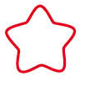
วันสำคัญที่เกี่ยวกับชาติ ศาสนา และสถาบันพระมหากษัตริย์เป็นวันที่มีเหตุการณ์สำคัญเกิดขึ้น โดยมีการจัดกิจกรรมต่าง ๆ เพื่อระลึกถึงเหตุการณ์ดังกล่าว

วันสำคัญที่เกี่ยวกับชาติ ศาสนา และสถาบันพระมหากษัตริย์เป็นวันที่มีเหตุการณ์สำคัญเกิดขึ้น โดยมีการจัดกิจกรรมต่าง ๆ เพื่อให้เกิดความสนุกสนานเพลิดเพลิน


การจัดบรรยากาศเชิงบวก
ฐาน

ให้นักเรียนมีโอกาสได้เห็นแบบอย่างที่ดี ได้เรียนรู้การประพฤติปฏิบัติที่ถูกต้องดีงาม ร่วมกันแสดงความคิด ความรู้สึก แลกเปลี่ยนประสบการณ์เพื่อขยายการเรียนรู้ สามารถศึกษาจากสื่อและแหล่งเรียนรู้ที่หลากหลาย ครูเป็นผู้แนะนำแนวทางที่ถูกต้อง


สื่อการเรียนรู้และแหล่งการเรียนรู้
ฐาน

 เพลงสดุดีมหาราชา


ข้อเสนอแนะของผู้บริหารสถานศึกษา

______________________________________________________________________________
______________________________________________________________________________
______________________________________________________________________________
______________________________________________________________________________
______________________________________________________________________________
______________________________________________________________________________
______________________________________________________________________________
______________________________________________________________________________
______________________________________________________________________________
______________________________________________________________________________
______________________________________________________________________________
______________________________________________________________________________
______________________________________________________________________________
______________________________________________________________________________
______________________________________________________________________________
______________________________________________________________________________
______________________________________________________________________________
______________________________________________________________________________
______________________________________________________________________________
______________________________________________________________________________
______________________________________________________________________________
______________________________________________________________________________
______________________________________________________________________________
______________________________________________________________________________

ลงชื่อ_________________________ (ผู้บริหารสถานศึกษา)
(_________________________)
________/________/________
บันทึกหลังการสอน

ผลการจัดการเรียนการสอน
]
______________________________________________________________________________
______________________________________________________________________________
______________________________________________________________________________
______________________________________________________________________________
______________________________________________________________________________
______________________________________________________________________________

ปัญหา / อุปสรรค
]

______________________________________________________________________________
______________________________________________________________________________
______________________________________________________________________________
______________________________________________________________________________
______________________________________________________________________________
______________________________________________________________________________

แนวทางแก้ไข
]

______________________________________________________________________________
______________________________________________________________________________
______________________________________________________________________________
______________________________________________________________________________
______________________________________________________________________________
______________________________________________________________________________

ลงชื่อ_____________________________ (ผู้บันทึก)
(____________________________)
_________/__________/________

